**Huiswerk opdracht voor de start Training “Menslievende zorg in De Blije Borgh”**

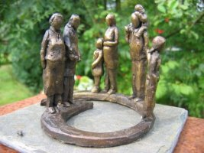

**Maak een autobiografie/ levensloopverhaal en beschrijf het volgende:**

1. ***feitelijke gegevens***

o geboren in (tijd), en plaats;

o burgerlijke staat gaandeweg het leven en nu;

o bescheiden stamboom (opa / oma, vader / moeder; broers / zussen, huwelijk,

kinderen/ kleinkinderen/ achterkleinkinderen) (oudste/middelste/jongste)

o geloof of levensovertuiging;

o beroep;

o hoe lang werk je al bij De Blije Borgh / welke afdeling/team?

1. ***Beschrijf je levensverhaal a.h.v de volgende centrale vragen***

a) Welke mensen/ relaties waren in de loop van mijn leven belangrijk

voor mij?

b) Welk geloof/ waarden waren in de loop van mijn leven belangrijk

voor mij?

1. waaraan heb ik veel tijd van mijn leven gegeven? (opleiding,

werk, op voeding, huishouding, hobby’s)

d) Oud worden een gunst? Oud worden een kunst?

e) Waar heb ik gewoond en welke rol speelde (gebrek aan) geld

in mijn leven?

1. Een thema of onderwerpen die niet hierboven vermeld worden, maar waar

ik toch over wil vertellen .

*Wat is volgens jou het verband van je autobiografie met studie en beroepskeuze en het werken bij De Blije Borgh?*

**Stuur deze autobiografie 1 week voor de aanvang van de cursus op naar …………of postbus ……..**

**Programma Training “Menslievende zorg”**